吉首大学

资房一体化管理系统

操作说明

目录
吉首大学 1
资房一体化管理系统 1
操作说明 1
1.系统简介 4
2.操作说明 4
2.1.系统登录 4
2.2电子签章上传 4
2.3 资产采购立项 6
2.3.1立项申请流程 6
2.3.2采购项目立项申请 7
2.3.3采购项目审核 8
2.4 资产验收入账 8
2.4.1 验收流程 9
2.4.2 验收申请 10
2.6.3 验收审核 11
2.5 资产变动 11
2.5.1 变动申请 11
2.5.2 变动审核 12
2.6 资产处置 13
2.6.1 处置申请 13
2.6.2 处置审核 13
2.7 周转房 14
2.7.1 住房申请 14
2.7.2 周转房审核 15

1.系统简介
资产房一体化管理系统，是专为高校打造的资产与房产智能管理平台。系统集成采购管理、资产验收管理、固定/无形资产管理、房产管理等核心模块，可实现教学设备、办公物资等资产从采购、验收、入账到变动、处置的全生命周期申请与审核闭环管理，同时支持周转房申请审核业务，助力高校统筹资产与房产资源，提升管理精细化水平，为教学科研工作提供坚实保障。

2.操作说明

2.1.系统登录
（1）打开浏览器（谷歌、火狐、306浏览器急速模式、edg）输入系统访问地址
非校园门户临时访问入口：https://zcgl.jsu.edu.cn/asset/main/login.shtml
校园门户网站访问地址：https://zcgl.jsu.edu.cn/asset/
- 输入账号密码（非门户）
账号：工号 密码：jsdx@工号
- 登录系统后进入首页选择需要办理的业务，根据登录的用户角色不同，显示模块也会不一样
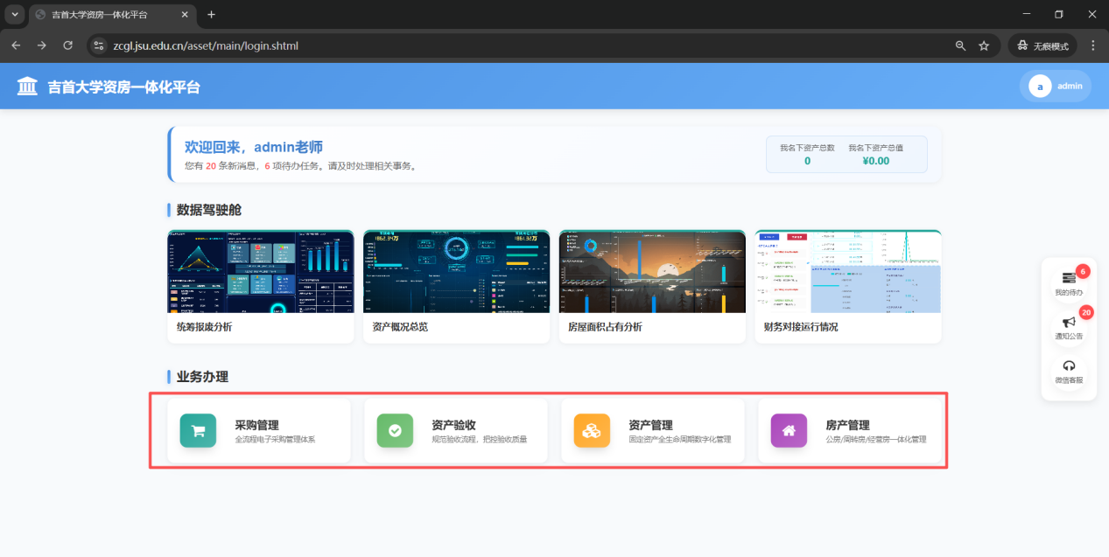

2.2电子签章上传
如首次登录新系统可点击右上角姓名处进入个人信息页修改签章及签章密码。
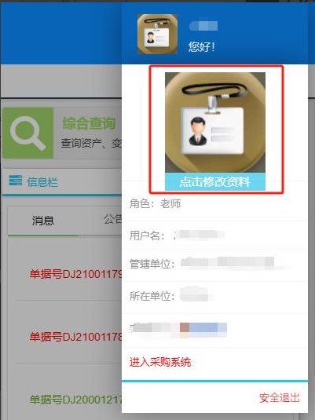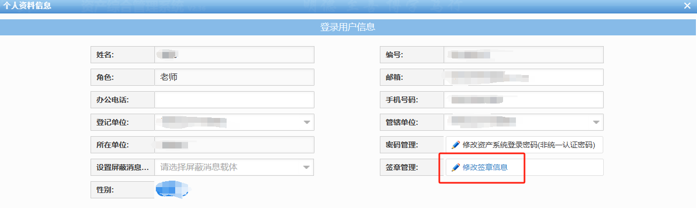
签章上传注意事项：
1.请尽量使用较粗的黑笔签字后上传签章图片，否则可能显示不清，请不要使用铅笔或极细的黑笔；
2.签章图片框正好围住整个签字时大小合适，可通过图框轮廓线或“图片放大”调整，如下图：
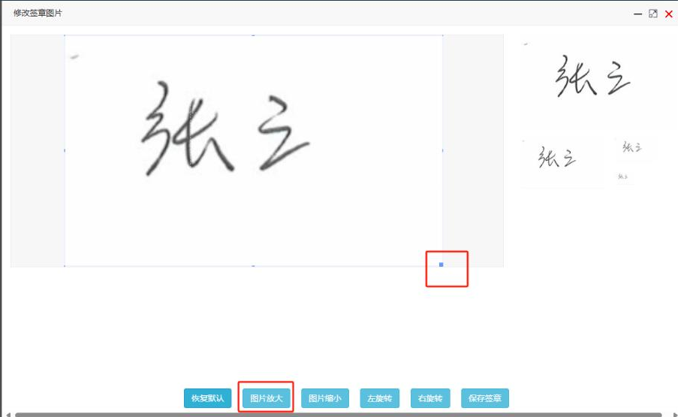

2.3 资产采购立项
本功能用于完成采购项目的申请及立项审批业务，审批流程根据项目类别及合同总金额分为四条（详见2.3.1），待所有审批节点全部通过后，系统将相关数据推送至数据中台，供招标系统提取使用。

2.3.1立项申请流程

2.3.1.1. 货物类 （0.5万—1万元）、工程类（1-3万元）
项目负责人发起→项目单位领导审核→经费主管部门审核(根据用户选择的二级部门)→财务处资金安排意见→资产处审核→审计处审计意见→采购部门采购方式→生成【吉首大学采购项目管理简易表.pdf】→资产处审核验收。

2.3.1.2. 货物、服务类 （1万—10万元）、工程类(3-10万元)
项目单位负责人发起→项目单位领导审核→经费主管部门审核(根据用户选择的二级部门)→业务管理部门（根据用户选择的业务管理部门）→财务处资金安排意见→资产处审核意见→审计处审计意见→业务归口校领导→采购部门确认采购方式→分管招投标校领导意见→生成【吉首大学采购项目管理表.pdf】。

2.3.1.3. 10万—20万元 （货物、工程、服务类）
项目单位老师发起→项目单位领导审核→党政办多选审核节点（选择全校二级部门，选择后自动平级审核不分先后顺序）→党政办多选校领导审核→（多选校领导，选择后自动平级审核不分先后顺序）→校长审核→采购部门确认采购方式→分管招投标校领导意见→生成【吉首大学采购管理表.pdf】。

2.3.1.4. 20万元以上大型项目（货物、工程、服务）
项目负责人发起（附件上传：上会申请单（必填））→党政办审批（上传校长办公会/党委会会议或说明上会通过并且让后面的节点能看到）→项目单位领导审核→经费主管部门审核(根据用户选择的二级部门)→业务管理部门（货物：资产处、工程：后勤处、服务：规划处）→财务处资金安排意见→资产处审核意见→审计处审计意见→业务归口校领导→采购部门确认采购方式→分管招投标校领导意见→生成【吉首大学采购管理表.pdf】。

2.3.2采购项目立项申请
点击平台首页【采购管理】按钮。
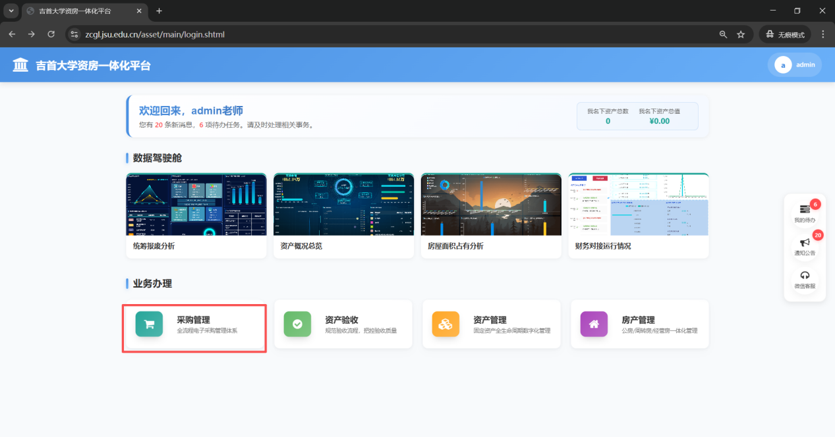
选择需要申请的采购类型：货物类、服务类、工程类。选择完之后填写项目信息，保存数据。
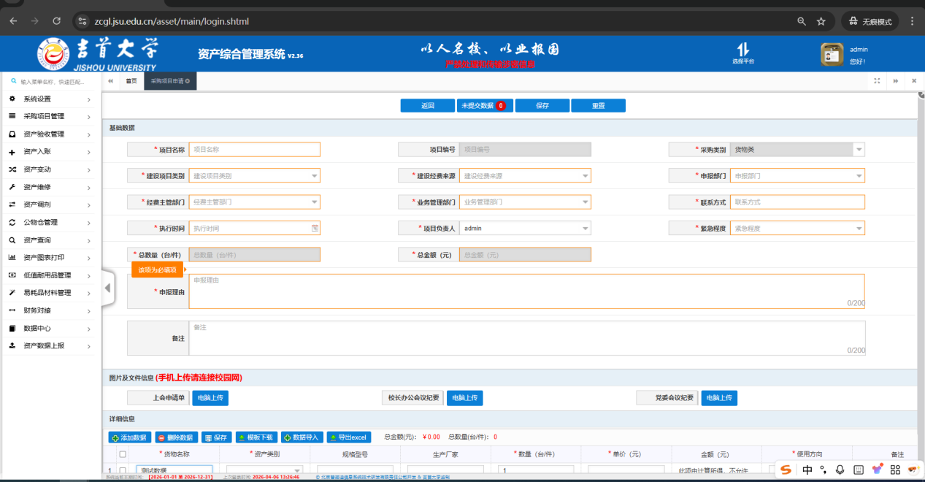
提交审核。
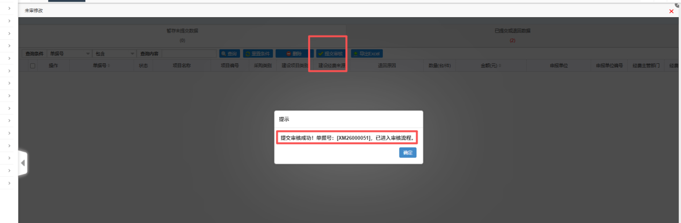

2.3.3采购项目审核
点击系统首页→待办任务→选择项目采购申请卡片→勾选单据→点击审核按钮审核。
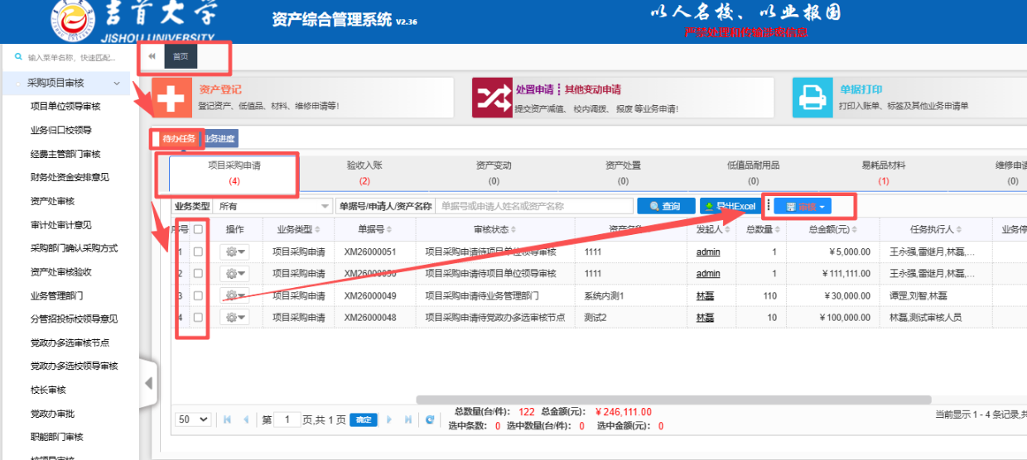

2.4 资产验收入账
本功能用于采购执行完毕后的资产验收入账工作，流程严格遵循财政部34号令及《吉首大学国有资产管理办法》。采购交付后，项目负责人（或二级资产管理员）可提取中标结果数据申请验收，验收审批流程根据项目类别及合同总金额分为三条（详见2.4.1）；由项目单位组织初验小组开展现场实物验收，核对品牌、规格、数量及技术参数，初验合格后办理入账归档，生成资产编码、完成标签打印与贴标，并向资产处提交终验申请；资产处组织终验，完成后上传验收报告，系统生成验收入库单，同步推送相关材料至财务处进行账务处理，确保资产全生命周期信息可追溯、权责清晰、账实相符。

2.4.1 验收流程

2.4.1.1 1. 纳入固定资产管理流程（五千以上货物、服务类）
项目负责人填写项目基本信息及资产卡片明细→二级单位资管员审核→设备科审核并生成资产编号（按货物服务类进行区分哪些录入固定资产/无形资产/低值品/耗材）→项目负责人打印标签及上传标签图片（含固定资产或无形资产）→项目负责人打印初验报告，并组织线下初验，初验完成后上传初验报告（包含供应商验收申请附件）→项目负责人提交终验申请→业务管理部门审核（货物：资产、服务：规划处）→资产处确认可以组织验收→项目负责人打印终验报告（线下业务：验收小组成员包括项目单位、供货商、专家组、审计处，验收通过形成终验报告）→资产处验收岗上传终验报告→资产处入账终审并打印验收（入账）单→财务处报账。

2.4.1.1 2. 纳入固定资产管理流程（五千以上工程类）
项目负责人填写项目基本信息及资产卡片明细（参考中南大学录入界面，到货签收单设为非必填项）→二级单位资管员审核（如是固定资产/无形资产/低值品/耗材）→房产科审核并生成资产编号（按货物服务类进行区分哪些录入固定资产/无形资产/低值品/耗材）→项目负责人打印标签及上传标签图片（含固定资产或无形资产）→项目负责人打印初验报告，并组织线下初验，初验完成后上传初验报告（包含供应商验收申请附件）→项目负责人提交终验申请→业务管理部门审核（工程：后勤）→资产处确认可以组织验收→项目负责人打印终审报告（线下业务：验收小组成员包括项目单位、供货商、专家组、审计处），验收通过形成终验报告）→资产处验收岗上传终验报告→资产处入账终审并打印验收（入账）单→财务处报账。

2.4.1.1 3. 纳入固定资产管理流程（五千以下）
项目单位经办人登记资产卡片明细→部门资管员初审并生成资产编号→经办人打印标签及上传标签图片→资产处入账终审并打印验收（入账）单→财务处报账。

2.4.2 验收申请
点击系统首页【资产验收】按钮。
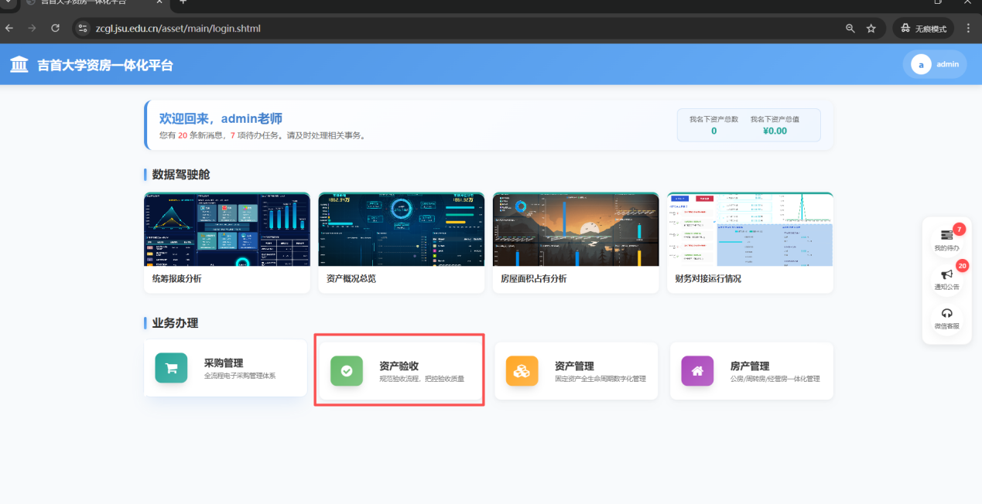
点击【验收项目登记】按钮，选择需要验收的项目类别。
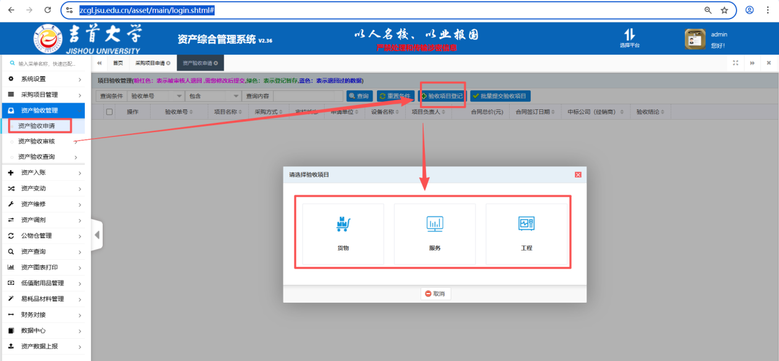
填写验收初验报告后点击【提交】按钮即可提交审核。
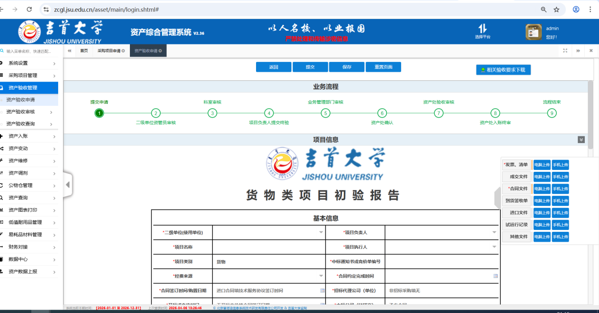

2.6.3 验收审核
点击系统首页→待办任务→选择验收入账卡片→勾选单据→点击审核按钮审核即可完成审核。
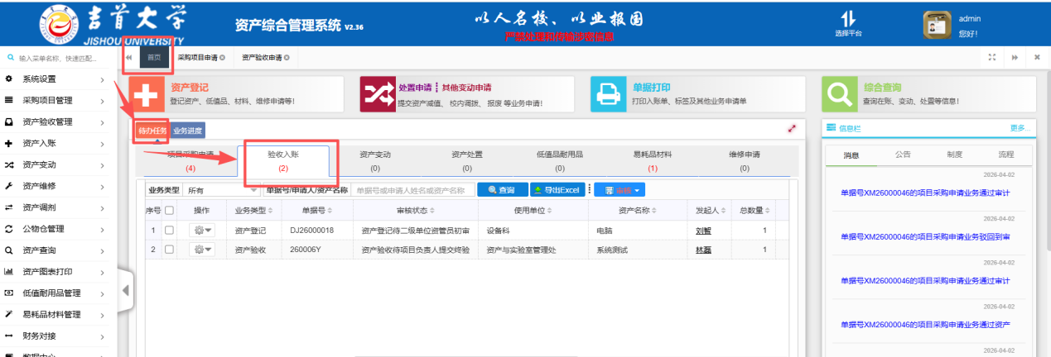

2.5 资产变动
本功能可以提交“资产减值、校内调拨（院处间调拨，院处内调拨）和使用人调整等”资产变动业务的申请及审核。

2.5.1 变动申请
点击首页【其他变动申请】按钮。
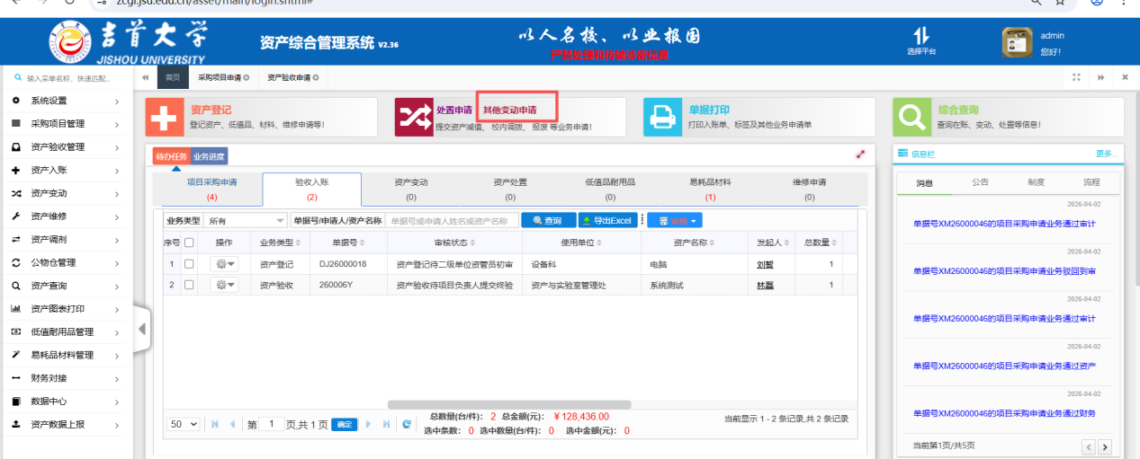
选择需要申请变动的业务类型。
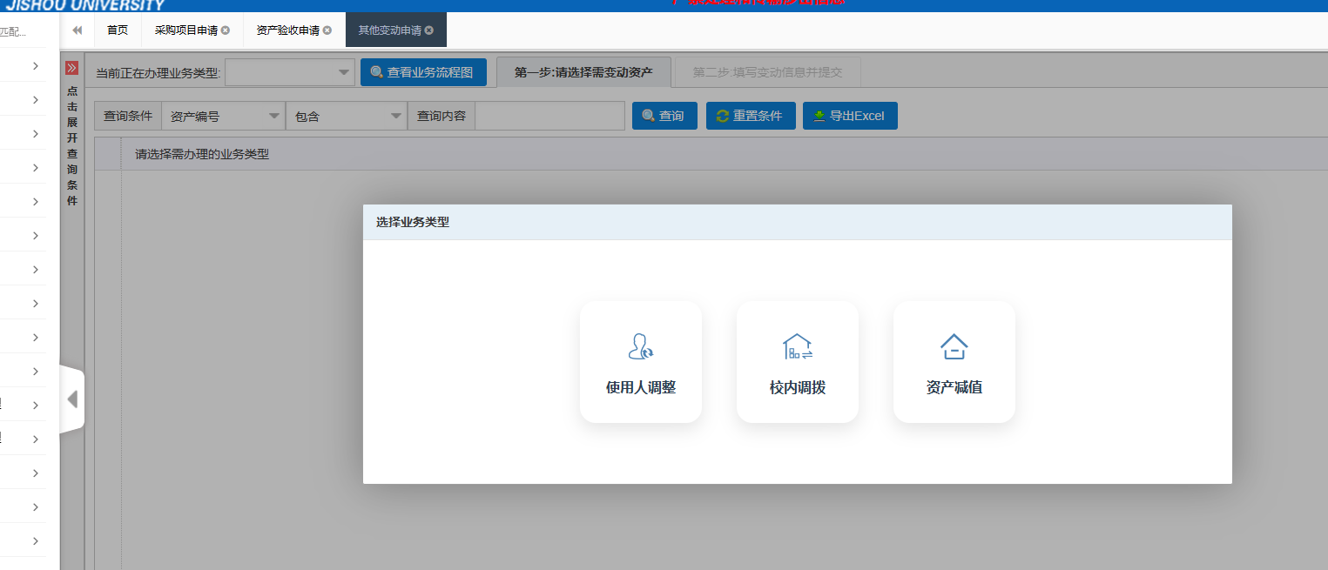
选择需要变动的资产，填写变动信息后点击【提交审核】按钮。

2.5.2 变动审核
点击系统首页→待办任务→选择资产变动选项→勾选单据→点击审核按钮审核即可完成审核。

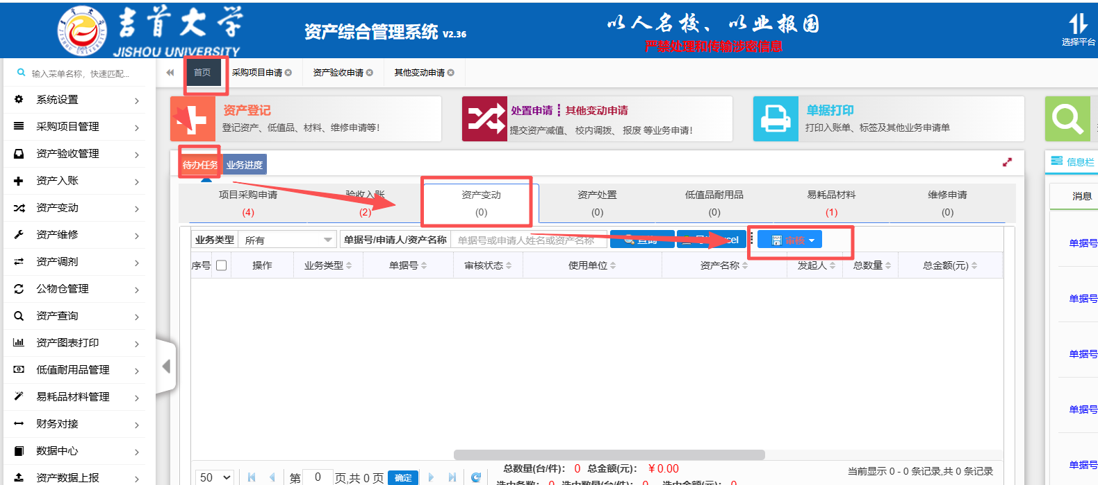

2.6 资产处置
本功能可以进行资产的报废报损、资产报失、退库、调外单位等处置申请及审核，该操作步骤与【校内调拨】的操作步骤基本一致。

2.6.1 处置申请
点击首页【处置申请】按钮。
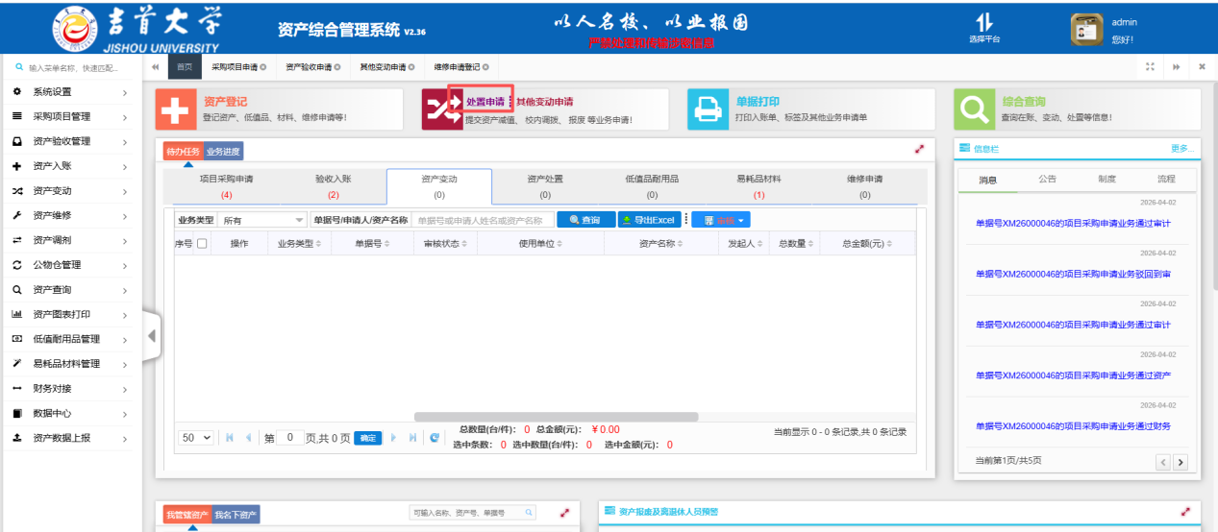
选择需要申请的业务类型。
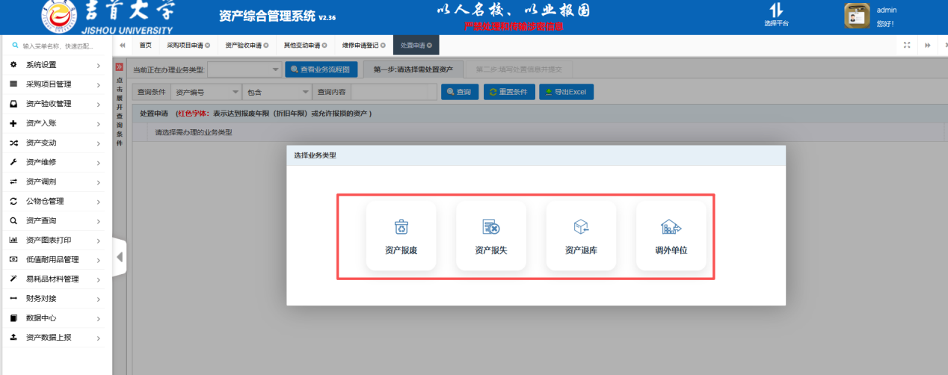
选择需要处置的资产，填写处置信息后点击【提交审核】按钮。

2.6.2 处置审核
点击系统首页→待办任务→选择资产变动选项→勾选单据→点击审核按钮审核即可完成审核。
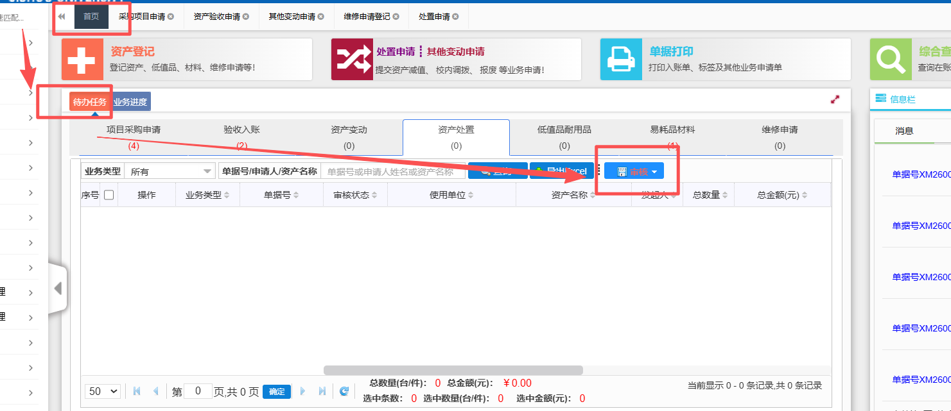

2.7 周转房
本功能可办理周转房入住申请、续租申请、退租申请业务，并支持周转房相关合同及账单的查询。

2.7.1 住房申请
平台中点击【房产管理】→【周转房（选房端）】。
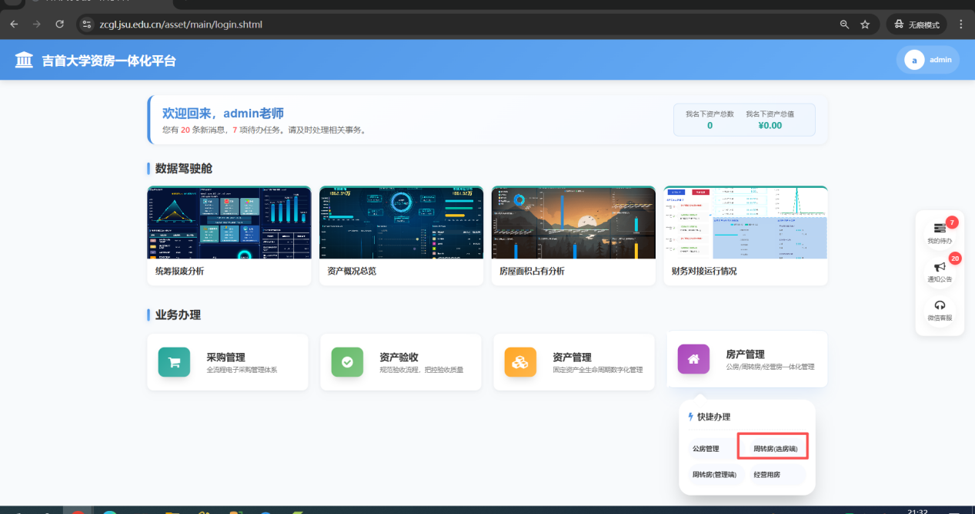
点击【入住申请】按钮。
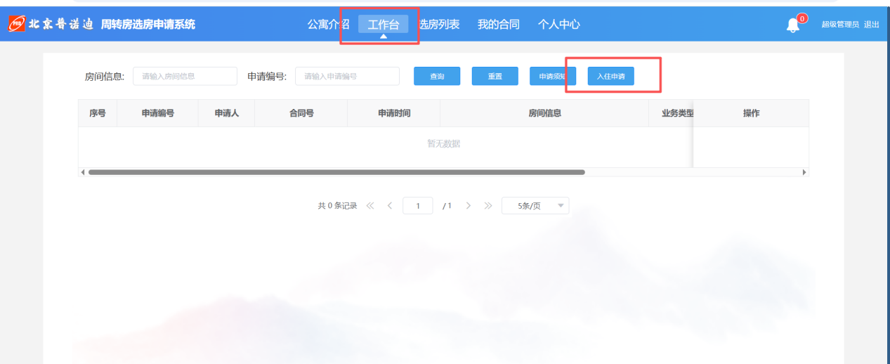
填写申请材料后点击【提交】按钮。
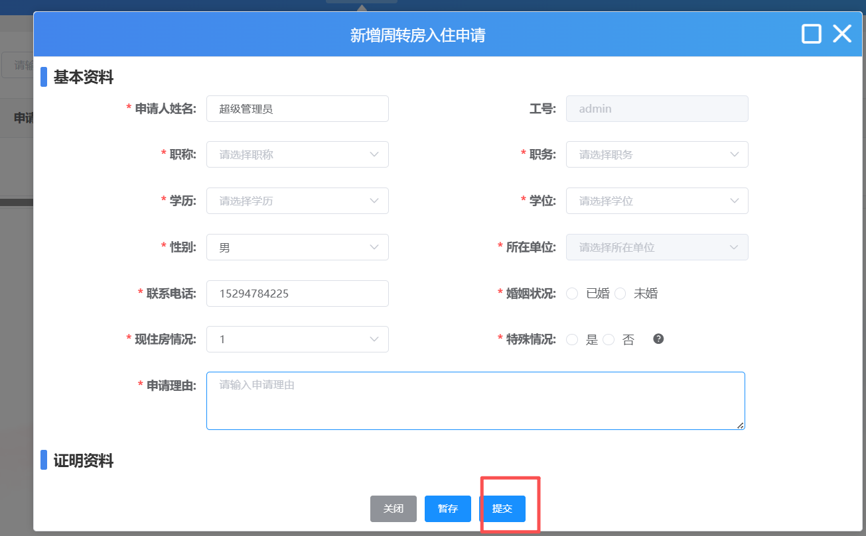

2.7.2 周转房审核
点击首页待办事项进入审核页面。
